**TUT-3**

**NAME-SANCHIT JAIN**

**ENROLL – 21103192**

**BATCH – B-7**

#include <iostream>

#include <cstring>

#define max 2

using namespace std;

class Book

{

    int no;

    char name[20];

    char author[20];

    char publisher[20];

    int copiesIssued;

    int copies;

public:

    Book();

    int bookNo()

    {

        return no;

    }

    void issueBook();

    void returnBook();

    void display();

};

Book::Book() // default constructor

{

    cout << "Enter book number: ";

    cin >> no;

    cout << "Enter book name: ";

    fflush(stdin);

    gets(name);

    cout << "Enter Author name: ";

    fflush(stdin);

    gets(author);

    cout << "Enter Publisher name: ";

    fflush(stdin);

    gets(publisher);

    cout << "Enter numbers of copies issued: ";

    cin >> copiesIssued;

    cout << "Enter number of copies: ";

    cin >> copies;

}

void Book::issueBook()

{

    if (copies - copiesIssued > 0)

    {

        cout << "Book Issued\n";

        copiesIssued++;

    }

    else

    {

        cout << "Book not available\n";

    }

}

void Book::returnBook()

{

    if (copiesIssued > 0)

    {

        copiesIssued--;

        cout << "Book returned\n";

    }

    else

    {

        cout << "No copies were issued\n";

    }

}

void Book::display()

{

    cout << "Number is: " << no << endl;

    cout << "Name is: " << name << endl;

    cout << "Author is: " << author << endl;

    cout << "Publisher is: " << publisher << endl;

    cout << "Number of copies issued are: " << copiesIssued << endl;

    cout << "Number of copies are: " << copies << endl;

}

int main()

{

    int bookNo;

    int x;

    int choice;

    Book *a[max]; // Dynamic

    for (int i = 0; i < max; i++)

    {

        cout << "Enter details for book " << i << endl;

        a[i] = new Book;

    }

    while (1)

    {

        cout << "1: Issue\n2: Return\n3: Display\n4: Exit\nEnter choice: ";

        cin >> choice;

        switch (choice)

        {

        case 1:

            cout << "Enter a book number to issue: ";

            cin >> bookNo;

            x = 0;

            for (int i = 0; i < max; i++)

            {

                if (a[i]->bookNo() == bookNo)

                {

                    x = 1;

                    a[i]->issueBook();

                }

            }

            if (x == 0)

            {

                cout << "Book not found\n";

            }

            break;

        case 2:

            cout << "Enter a book number to return: ";

            cin >> bookNo;

            x = 0;

            for (int i = 0; i < max; i++)

            {

                if (a[i]->bookNo() == bookNo)

                {

                    x = 1;

                    a[i]->returnBook();

                }

            }

            if (x == 0)

            {

                cout << "Book not found\n";

            }

            break;

        case 3:

            cout << "Enter a book number to display details: ";

            cin >> bookNo;

            x = 0;

            for (int i = 0; i < max; i++)

            {

                if (a[i]->bookNo() == bookNo)

                {

                    x = 1;

                    a[i]->display();

                }

            }

 case 4:

            return 0;

        default:

            break;

        }

    }

    return 0;

}

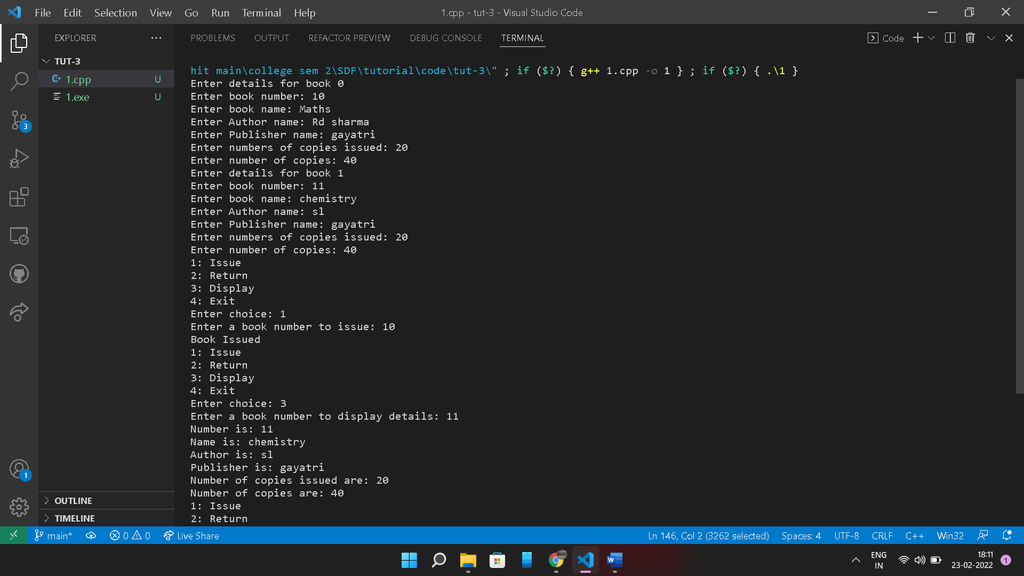

**2**#include <iostream>

#include <cstring>

#define max 2

using namespace std;

class Account

{

    char name[20];

    long accountNo;

    char type;

    float balance;

public:

    Account();

    void display();

    void deposit(float amount)

    {

        balance += amount;

    }

    long accountNumber() // inline functions

    {

        return accountNo;

    }

    void bal()

    {

        cout << "Balance is " << balance << endl;

    }

    void withdraw(float);

};

Account::Account() // default consrtuctor

{

    cout << "Enter name: ";

    fflush(stdin);

    gets(name);

    cout << "Enter account number: ";

    cin >> accountNo;

    cout << "Enter account type: ";

    cin >> type;

    cout << "Enter balance";

    cin >> balance;

}

void Account::display() //outline functions

{

    cout << "Name: " << name << endl;

    cout << "Account number: " << accountNo << endl;

    cout << "Type of account: " << type << endl;

    cout << "Balance: " << balance << endl;

}

void Account::withdraw(float amount)

{

    bal();

    if (balance - amount > 1000)

    {

        balance -= amount;

        cout << "Withdrawn" << endl;

        bal();

    }

    else

    {

        cout << "Insufficient Balance" << endl;

    }

}

int main()

{

    int choice;

    float amount;

    long accountNo;

    int x = 0;

    Account *A[max]; //dynamically made

    for (int i = 0; i < max; i++)

    {

        cout << "Enter details for account " << i << endl;

        A[i] = new Account; //storage acquired

    }

    while (1) //menu

    {

        cout << "1: Withdraw\n2: Deposit\n3: Display\n4: Exit\nEnter choice: ";

        cin >> choice;

        switch (choice)

        {

        case 1:

            cout << "Enter account number: ";

            cin >> accountNo;

            x = 0;

            for (int i = 0; i < max; i++)

            {

                if (A[i]->accountNumber() == accountNo)

                {

                    x = 1;

                    cout << "Enter amount to withdraw: ";

                    cin >> amount;

                    A[i]->withdraw(amount);

                }

            }

            if (x == 0)

            {

                cout << "Account not found\n";

            }

            break;

        case 2:

            cout << "Enter account number: ";

            cin >> accountNo;

            x = 0;

            for (int i = 0; i < max; i++)

            {

                if (A[i]->accountNumber() == accountNo)

                {

                    x = 1;

                    cout << "Enter amount to deposit: ";

                    cin >> amount;

                    A[i]->deposit(amount);

                }

            }

            if (x == 0)

            {

                cout << "Account not found\n";

            }

            break;

        case 3:

            cout << "Enter account number: ";

            cin >> accountNo;

            x = 0;

            for (int i = 0; i < max; i++)

            {

                if (A[i]->accountNumber() == accountNo)

                {

                    x = 1;

                    A[i]->display();

                }

            }

            if (x == 0)

            {

                cout << "Account not found\n";

            }

            break;

        case 4:

            return 0;

        default:

            break;

        }

    }

    return 0;

}

